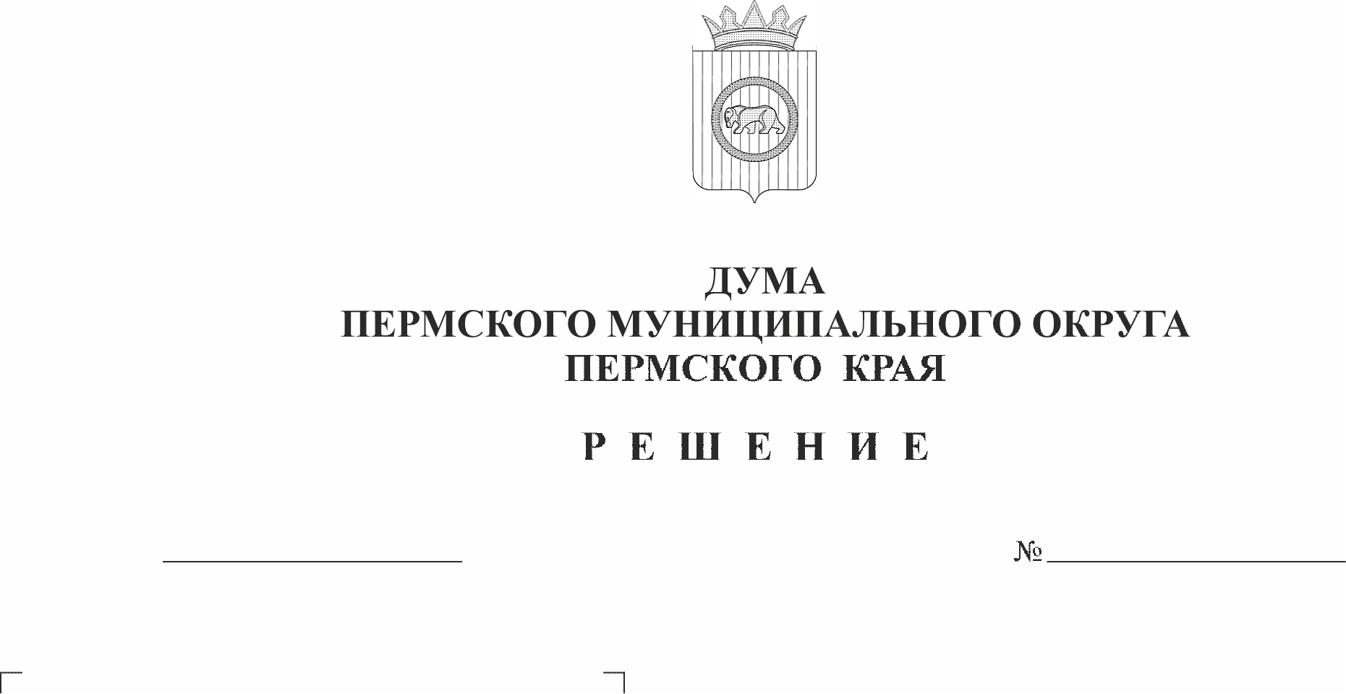
Об утверждении персонального состава Молодежного парламента при Думе Пермского муниципального округа Пермского края второго созыва
446-п
26.03.2026
В соответствии с пунктом 5.6 раздела 5 Положения о Молодежном парламенте при Думе Пермского муниципального округа Пермского края, утвержденного решением Думы Пермского муниципального округа Пермского края от 23 ноября 2023 г. № 267,
Дума Пермского муниципального округа Пермского края РЕШАЕТ:
1. Утвердить прилагаемый персональный состав Молодежного парламента при Думе Пермского муниципального округа Пермского края второго созыва.
2. Опубликовать настоящее решение в бюллетене муниципального образования «Пермский муниципальный округ» и разместить на официальном сайте Пермского муниципального округа в информационно-телекоммуникационной сети «Интернет» (www.permokrug.ru).
3. Настоящее решение вступает в силу со дня его подписания.
4. Контроль исполнения настоящего решения возложить на комитет Думы Пермского муниципального округа Пермского края по местному самоуправлению и социальной политике.

Председатель Думы
Пермского муниципального округа Д.В. Гордиенко

УТВЕРЖДЕН
решением Думы Пермского муниципального округа Пермского края
от 26.03.2026 № 446-п

ПЕРСОНАЛЬНЫЙ СОСТАВ
Молодежного парламента при Думе
Пермского муниципального округа Пермского края
второго созыва

1. Санников Александр Дмитриевич – направлен депутатом Думы Пермского муниципального округа Пермского края от избирательного округа № 1 Байдиной Т.Г.;
2. Наумова Милана Владимировна – направлена депутатом Думы Пермского муниципального округа Пермского края от избирательного округа № 3 Ивановой С.Ю.;
3. Чудинов Николай Михайлович – направлен депутатом Думы Пермского муниципального округа Пермского края от избирательного округа № 4 Ширинкиной Н.С.;
4. Усатых Софья Сергеевна – направлена депутатом Думы Пермского муниципального округа Пермского края от избирательного округа № 5 Ветровой Ю.С.;
5. Гомзяков Максим Антонович – направлен депутатом Думы Пермского муниципального округа Пермского края от избирательного округа № 6 Пономарёвым С.В.;
6. Евдокимова Карина Денисовна – направлена депутатом Думы Пермского муниципального округа Пермского края от избирательного округа № 8 Хузягуловым И.К.;
7. Ахатов Андрей Васильевич – направлен депутатом Думы Пермского муниципального округа Пермского края от избирательного округа № 9 Скороходовым М.Ю.;
8. Кондрашов Григорий Антонович – направлен депутатом Думы Пермского муниципального округа Пермского края от избирательного округа № 12 Улановой Т.М.;
9. Костарева Ольга Сергеевна – направлена депутатом Думы Пермского муниципального округа Пермского края от избирательного округа № 15 Гордиенко Д.В.;
10. Реднов Александр Сергеевич – направлен депутатом Думы Пермского муниципального округа Пермского края от избирательного округа № 17 Бушковой Н.Н.;
11. Попов Данил Сергеевич – направлен депутатом Думы Пермского муниципального округа Пермского края от избирательного округа № 20 Козловой Е.Л.;
12. Кочкин Дмитрий Витальевич – направлен депутатом Думы Пермского муниципального округа Пермского края от избирательного округа № 21 Кониной А.Г.;
13. Сафонов Александр Михайлович – направлен депутатом Думы Пермского муниципального октруа Пермского края от избирательного округа № 22 Пищальниковым В.А.;
14. Комягина Алёна Андреевна – направлена депутатом Думы Пермского муниципального округа Пермского края от избирательного округа № 25 Кулаковым А.М.;
15. Коцерикова Милисса Дмитриевна – направлена депутатом Думы Пермского муниципального округа Пермского края от избирательного округа № 26 Кулешовым Ю.С.;
16. Михеева Дарья Александровна – направлена депутатом Думы Пермского муниципального округа Пермского края от избирательного округа № 27 Букиной С.А.;
17. Хайруллина Алина Муслимовна – направлена депутатом Думы Пермского муниципального округа Пермского края от избирательного округа № 27 Дудоровой В.С.

